ФЕДЕРАЛЬНОЕ ГОСУДАРСТВЕННОЕ АВТОНОМНОЕ ОБРАЗОВАТЕЛЬНОЕ УЧРЕЖДЕНИЕ ВЫСШЕГО ОБРАЗОВАНИЯ
«РОССИЙСКИЙ УНИВЕРСИТЕТ ТРАНСПОРТА»
(РУТ (МИИТ))

Институт транспортной техники и систем управления
Кафедра «Управление и защита информации»

ОТЧЁТ
О ЛАБОРАТОРНОЙ РАБОТЕ №1
По дисциплине «Языки программирования»
ВАРИАНТ 16

Выполнил: ст. гр. ТКИ - 142
Ремигайло Егор Вячеславович
Проверил: к.т.н., доц. Васильева М. А.
(Проверил: к.т.н, доц. Балакина Е. П.)

Москва 2023
Оглавление
1 Решение задачи 2–1 4
1.1 Формулировка задачи 2–1 4
1.2 Блок-схема алгоритма задание 2–1 5
1.3 Текст программы на языке С задание 2–1 7
1.4 Результаты выполнения программы 2–1 11
1.5 Выполнение тестовых примеров задание 2–1 12
1.6 Отметка о выполнении задания в веб-хостинге системы контроля версий задание 2–1 14
2 Решение задачи 2–2 15
2.1 Формулировка задачи 2–2 15
2.2 Блок-схема алгоритма задание 2–2 16
2.3 Текст программы на языке С задание 2–2 18
2.4 Результаты выполнения программы 2–2 21
2.5 Выполнение тестовых примеров задание 2–2 21
2.6 Отметка о выполнении задания в веб-хостинге системы контроля версий задание 2–2 22
3 Решение задачи 2–3 23
3.1 Формулировка задачи 2–3 23
3.2 Блок-схема алгоритма задание 2–3 24
3.3 Текст программы на языке С задание 2–3 26
3.4 Результаты выполнения программы 2–3 29
3.5 Выполнение тестовых примеров задание 2–3 30
3.6 Отметка о выполнении задания в веб-хостинге системы контроля версий задание 2–3 31

- Решение задачи 2–1

1.1 Формулировка задачи 2–1
Создать консольное приложение для решения задачи, представленной в таблице, с использованием перечислимого типа. Выбор формулы вычисления зависит от пользователя. Данные для решения задачи так же вводит пользователь. Ввод необходимо проверять на правильность. Все результаты вывести на экран. Дополнить свой отчёт блок-схемой алгоритма.
Таблица 1 – Исходные данные
Вариант | Задачи
16 | По заданным сторонам вычислить площади геометрических фигур:  прямоугольника;  треугольника.

  - 1.2 Блок-схема алгоритма задание 2–1
Блок-схема основного алгоритма представлена ниже (Рисунок 1). Блок-схемы функций расчета значений scan_f, TriangleExistence ,TriangleSquare, RectangleSquare представлены ниже (Рисунок 2-3).
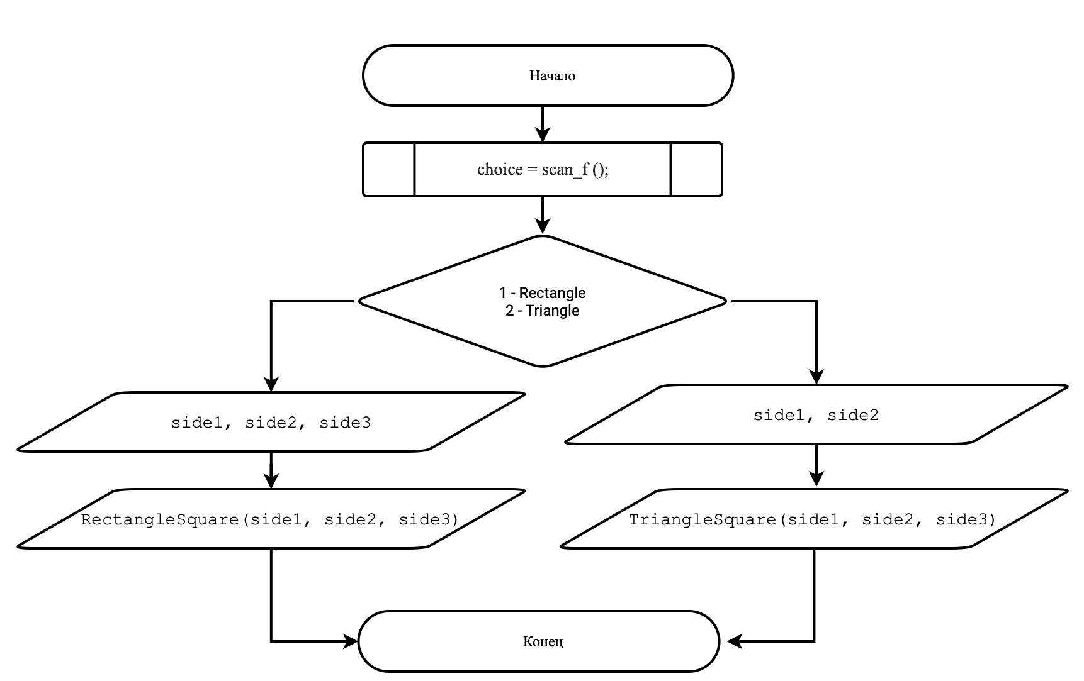
Рисунок 1 Блок-схема основного алгоритма
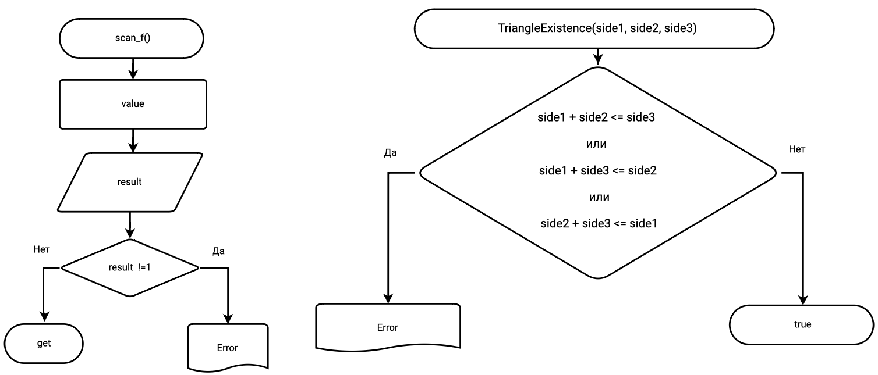
Рисунок 2 – Блок-схема используемых функций
  - 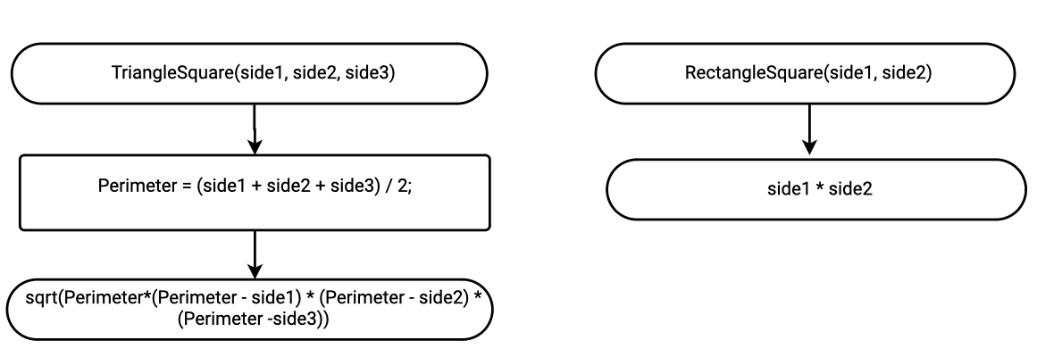
Рисунок 3 – Блок-схема используемых функций

  - 1.3 Текст программы на языке С задание 2–1
#include <stdio.h>
#include <math.h>
#include <stdlib.h>
#include <stdbool.h>
#include <errno.h>

/**
* @brief Функция присваивает целочисленное значение переменной и проверяет
* @param - сообщение для пользователя
* @return целочисленная цифра
*/
double scan_f(const char* const message);
/**
* @brief Функция проверяет существование треугольника
* @param - side1, side2, side3 - стороны треугольника
* @return площадь треугольника
*/
bool TriangleExistence(double side1, double side2, double side3);
/**
* @brief Функция считает площадь треугольника
* @param - side1, side2, side3 - стороны треугольника
* @return площадь треугольника
*/
double TriangleSquare(double side1, double side2, double side3);
/**
* @brief Функция считает площадь прямоугольника
* @param - side1, side2 - стороны прямоугольника
* @return площадь прямоугольника
*/
double RectangleSquare(double side1, double side2);
/**
* @brief структура хранит константы, указывающие выбор фигуры
* @brief Rectangle хранит значение, вызывающее функцию площади прямоугольника
* @brief Triangle хранит значение, вызывающее функцию площади треугольника
*/
enum Values
{
Rectangle = 1,
Triangle = 2
};
/**
* @brief точка входа в программу
* @return код ошибки (0 - успех)
*/
int main()
{
double side1, side2, side3;
puts("Прямоугольник - 1. Треугольник - 2");
int choice = scan_f("Введите номер фигуры: ");
switch ((enum Values)choice)
{
case Rectangle:
side1 = scan_f("Длинна стороны 1: ");
side2 = scan_f("Длинна стороны 2: ");
printf("%s %lf", "Площадь треугольника =", RectangleSquare(side1, side2));
break;
case Triangle:
side1 = scan_f("Длинна стороны 1: ");
side2 = scan_f("Длинна стороны 2: ");
side3 = scan_f("Длинна стороны 3: ");
TriangleExistence(side1, side2, side3);
printf("%s %lf", "Площадь треугольника =", TriangleSquare(side1, side2, side3));
break;
default:
puts("Insert a valid choice!\n");
return 1;
}
return 0;
}

bool TriangleExistence(double side1, double side2, double side3)
{
if (side1 + side2 <= side3 || side1 + side3 <= side2 || side2 + side3 <= side1)
{
puts("Error\n");
abort();
}

return true;
}

double TriangleSquare(double side1, double side2, double side3)
{
double Perimeter = (side1 + side2 + side3) / 2;
return sqrt(Perimeter*(Perimeter - side1) * (Perimeter - side2) * (Perimeter -side3));
}

double RectangleSquare(double side1, double side2)
{
return side1 * side2;
}

double scan_f(const char* const message)
{
int value = 0;
printf("%s", message);
int result = scanf("%d", &value);
if (result != 1 || value <= 0)
{
printf("Error: insert a valid number!\n");
abort();
}
return value;
}

  - Результаты выполнения программы 2–1
Результаты выполнения программы в C представлена ниже (Рисунок 3-9).
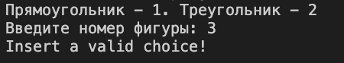
Рисунок 3 – Результаты выполнения программы если choice =3
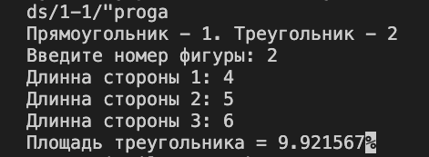
Рисунок 4 – Результаты выполнения программы если choice = 2, side1=4, side 2 =5, side3 = 6
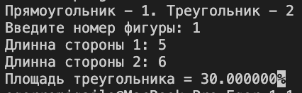
Рисунок 5 – Результаты выполнения программы если choice = 1, side1 = 5, side 2 = 6
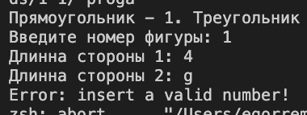
Рисунок 6 – Результаты выполнения программы если choice = 1, side1 = 4, side 2 =g

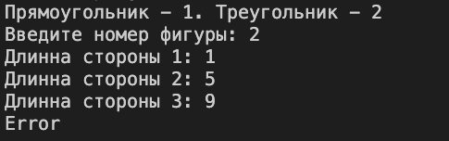
Рисунок 7 – Результаты выполнения программы если choice = 2, side1=1, side 2 =5, side3 = 9

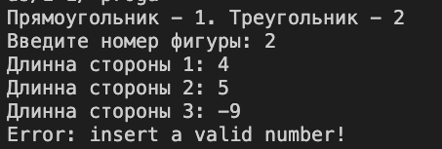
Рисунок 8 – Результаты выполнения программы если choice = 2, side1=4, side 2 =5, side3= -7
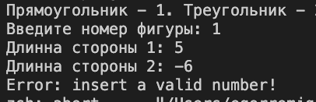
Рисунок 9 – Результаты выполнения программы если choice = 1, side1 = 5, side 2 = -6

  - Выполнение тестовых примеров задание 2–1
В онлайн калькуляторе выполнены тестовые примеры. Результаты их выполнения представлены ниже (Рисунок 12-13).
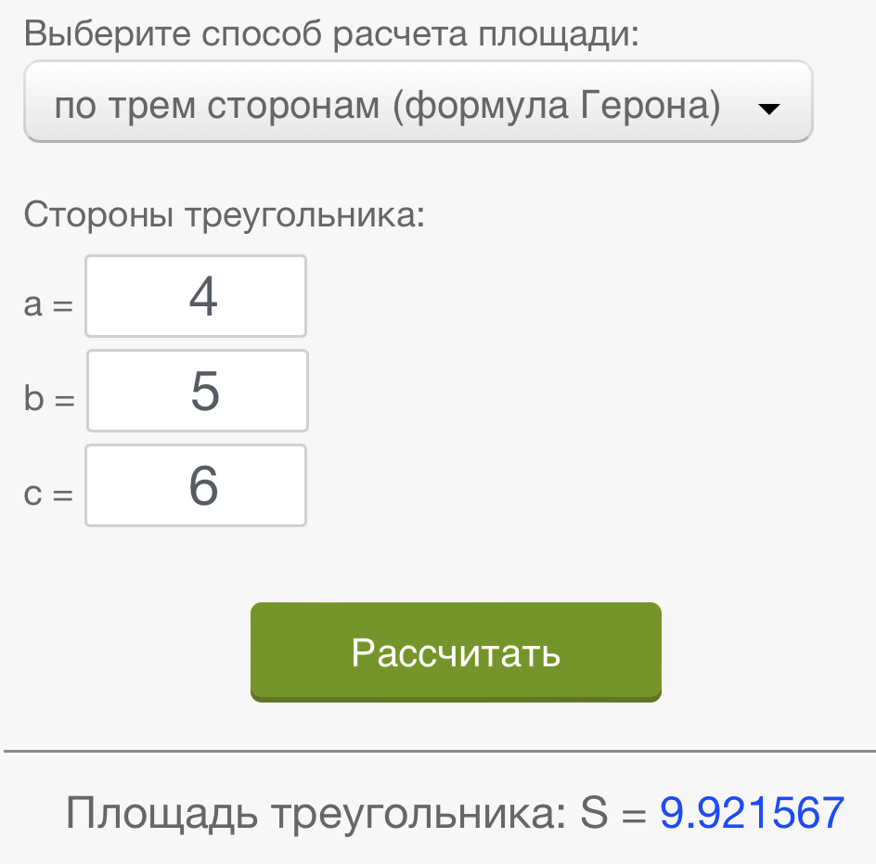
Рисунок 10 – Результат расчета если choice = 2, side1=4, side 2 =5, side3 = 6

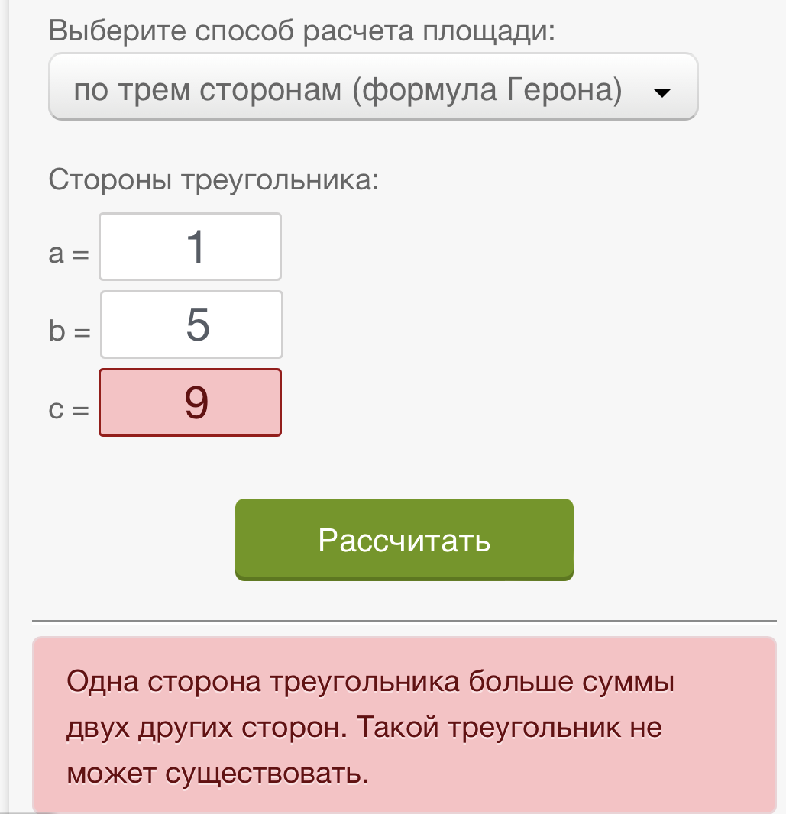
Рисунок 11 – Результат расчета если choice = 1, side1 = 5, side 2 = 6

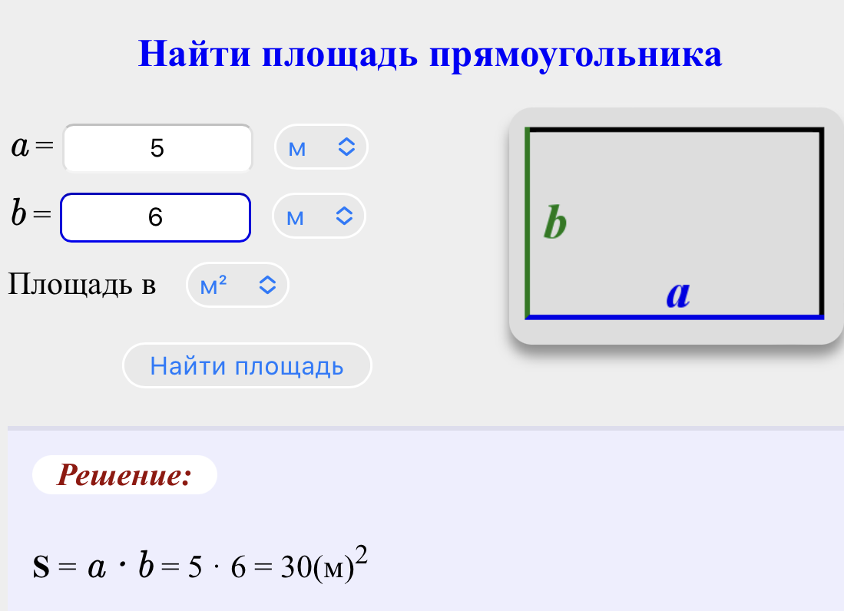
Рисунок 12 – Результат расчета если choice = 2, side1=1, side 2 =5, side3 = 9

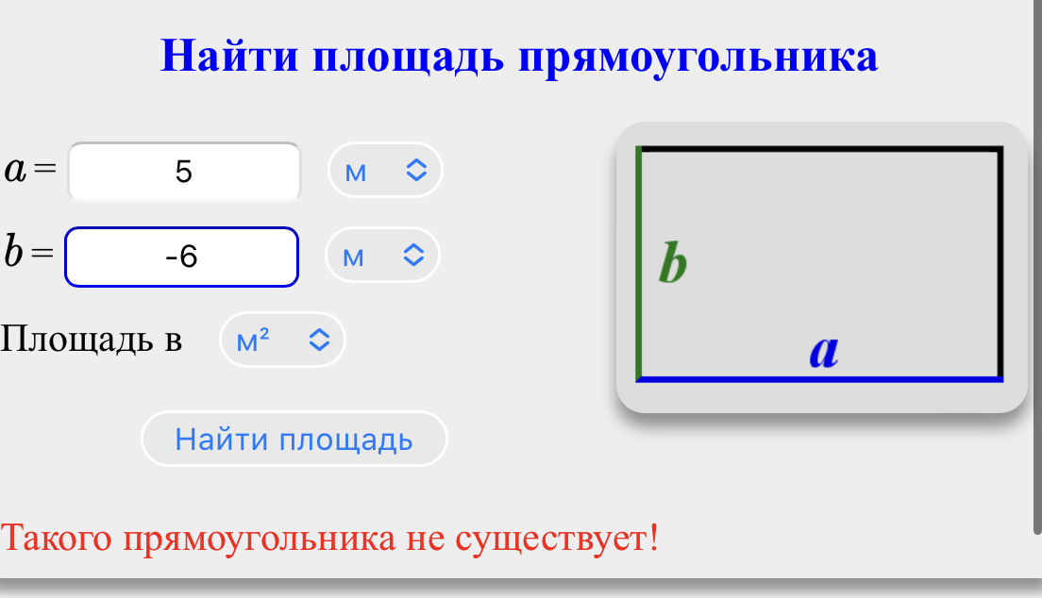

Рисунок 13 – Результат расчета если choice = 1, side1 = 5, side 2 = -6

  - Отметка о выполнении задания в веб-хостинге системы контроля версий задание 2–1
Ниже представлено доказательство того, что задание 2–1 было принято. (Рисунок 14)
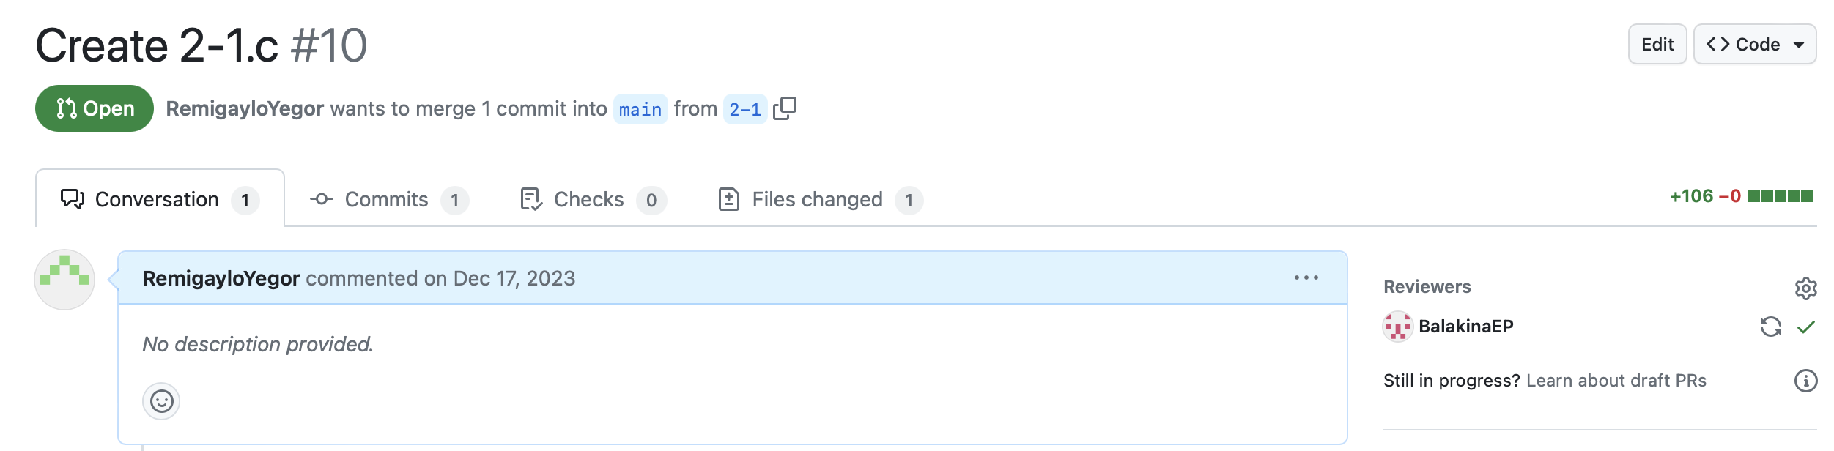Рисунок 14 – Approve задачи 2–1

- Решение задачи 2–2

2.1 Формулировка задачи 2–2
Создать консольное приложение с организацией разветвлённого процесса для решения заданной в таблице функции. Данные для решения вводит пользователь. Ввод необходимо проверять на правильность. Все результаты вывести на экран. Дополнить свой отчёт блок-схемой алгоритма.

Таблица 1 – Исходные данные
Вариант | Функция | Константы
16 | $$y=\left\{\begin{aligned}ln⁡(x)⋅π,x>1.2 \\ 3,x=1.2 \\ ctg(x^{2})+\frac{ax^{2}}{2},x<1.2\end{aligned}\right.$$ | $a=$1.1

  - 2.2 Блок-схема алгоритма задание 2–2
Блок-схема основного алгоритма представлена ниже (Рисунок 1).
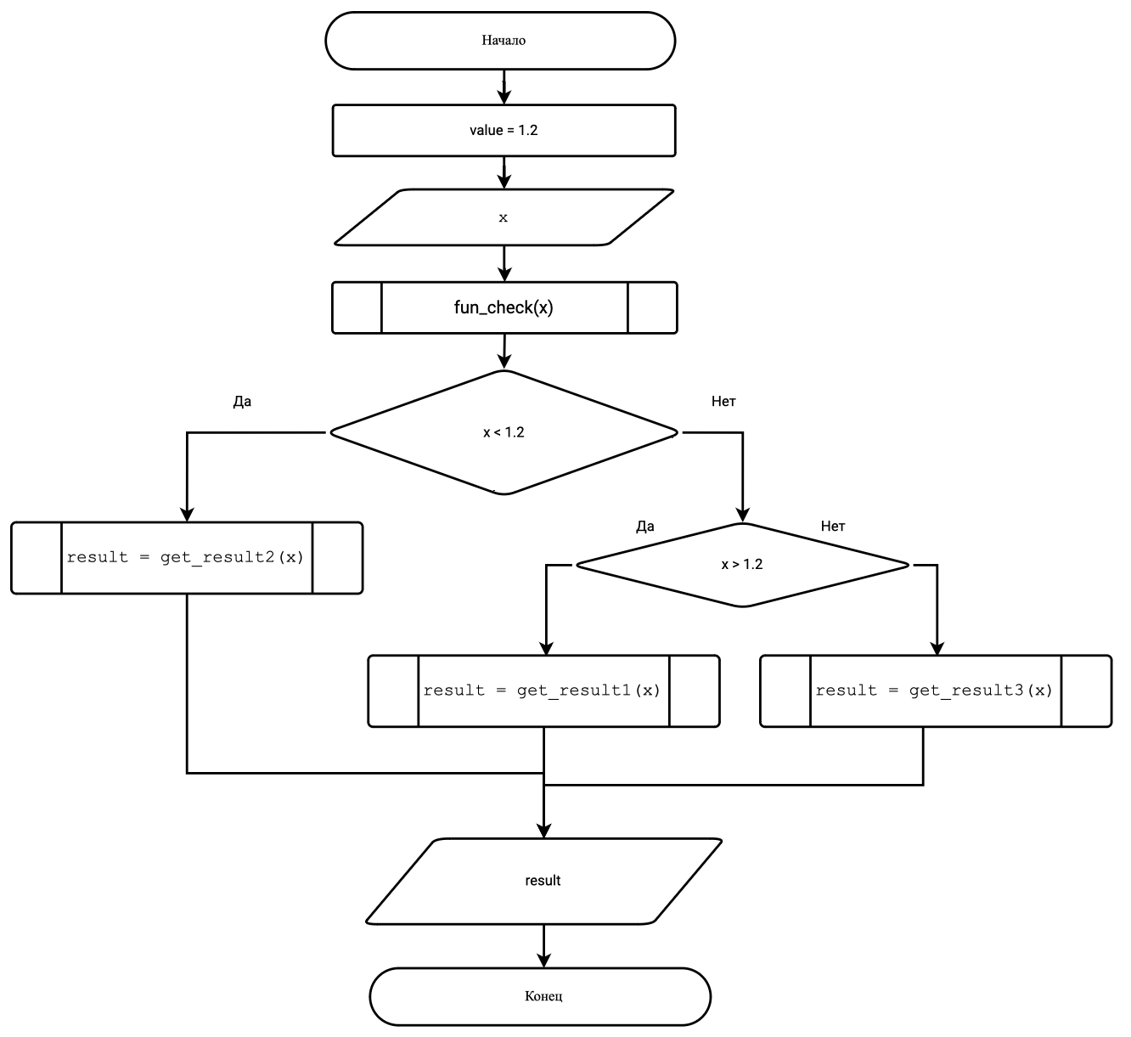
Рисунок 1 Блок-схема основного алгоритма

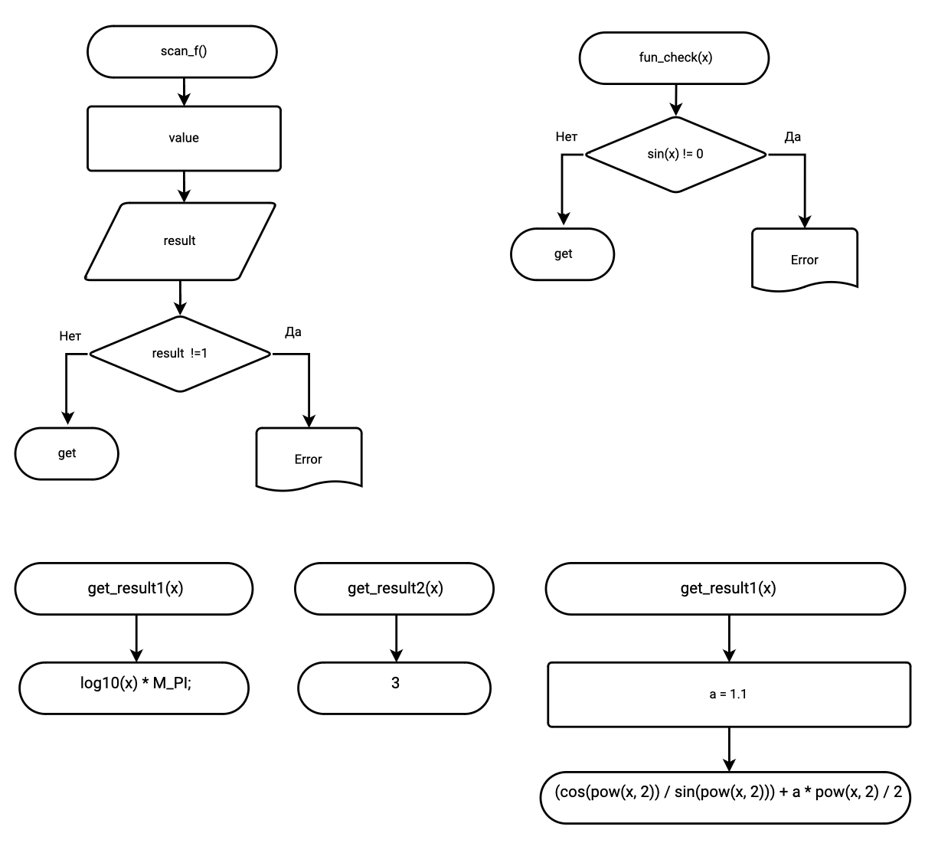
Рисунок 2 – Блок-схема используемых функций

  - 2.3 Текст программы на языке С задание 2–2
#include <float.h>
#include <math.h>
#include <stdbool.h>
#include <stdio.h>
#include <stdlib.h>

/**
* @brief функция написана, чтобы пользователи вводили значение и проверять его
* на то, что он является числом
* @return введеное значения пользователя
*/
double scan_f();

/**
* @brief Проверяет существование х
* @param х - переменная, которую ввел пользователь
* @return возвращает true or false
*/
bool func_check(double x);

/**
* @brief Вычисляет значение для 1 условия
* @param х - переменная, которую ввел пользователь
* @return возвращает вычисление для 1 условия
*/
double get_result1(double x);

/**
* @brief Вычисляет значение для 2 условия
* @param х - переменная, которую ввел пользователь
* @return возвращает вычисление для 2 условия
*/
double get_result2(double x);

/**
* @brief Вычисляет значение для 3 условия
* @param х - переменная, которую ввел пользователь
* @return возвращает вычисление для 3 условия
*/
double get_result3(double x);

/**
* @brief точка входа в программу
* @return код ошибки (0 - успех)
*/
int main()
{
double x = scan_f();
const double value = 1.2;

double result;
func_check(x);
if (fabs(x - value) <= DBL_EPSILON)
{
result = get_result2(x);
}
else
if (x - value > -DBL_EPSILON)
{
result = get_result1(x);
}
else
{
result = get_result3(x);
}

printf("%s %lf", "Result is ", result);
return 0;
}
bool func_check(double x)
{
if (fabs(sin(pow(x,2)))<=DBL_EPSILON)
{
puts(“Error”);
abort();
}
return true;
}
double scan_f()
{
double value;
int result = scanf("%lf", &value);
if (result != 1)
{
printf("%s", "error");
abort();
}
return value;
}
double get_result1(double x)
{
return log10(x) * M_PI;
}
double get_result2(double x)
{
return 3;
}
double get_result3(double x)
{
const double a = 1.1;
return (cos(pow(x, 2)) / sin(pow(x, 2))) + a * pow(x, 2) / 2;
}
  - Результаты выполнения программы 2–2
Результаты выполнения программы в C представлена ниже (Рисунок 2)
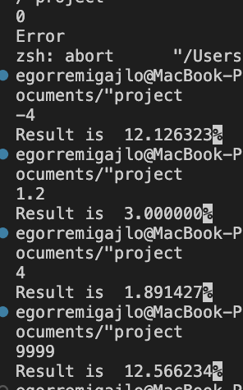
Рисунок 2 – Результаты выполнения программы

  - Выполнение тестовых примеров задание 2–2
В программе Python выполнены тестовые примеры. Результаты их выполнения представлены ниже (Рисунок 3).
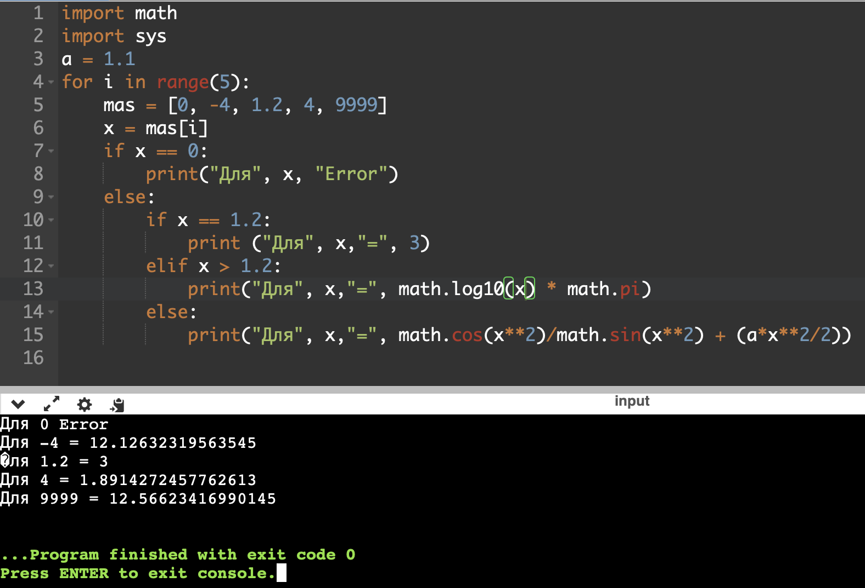
Рисунок 3 – Результат расчета

  - Отметка о выполнении задания в веб-хостинге системы контроля версий задание 2–2
Ниже представлено доказательство того, что задание 2–2 было принято. (Рисунок 4)
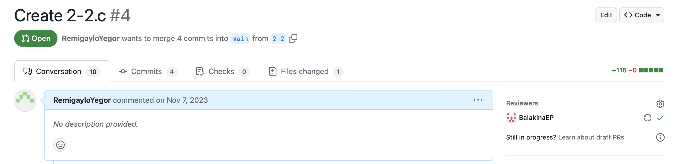
Рисунок 4 – Approve задачи 2–2

- Решение задачи 2–3

3.1 Формулировка задачи 2–3
Создать консольное приложение с организацией разветвлённого процесса для решения задачи из таблицы. Данные для решения вводит пользователь. Ввод необходимо проверять на правильность. Все результаты вывести на экран. Дополнить свой отчёт блок-схемой алгоритма.

Таблица 1 – Исходные данные
Вариант | Задачи
16 | Осуществить перевод величин из радианной меры в градусную и наоборот. Программа должна запрашивать, какой перевод нужно осуществить, и выполнять указанное действие.

  - 3.2 Блок-схема алгоритма задание 2–3
Блок-схема основного алгоритма представлена ниже (Рисунок 1). Блок-схемы функций расчета значений представлены ниже (Рисунок 2).
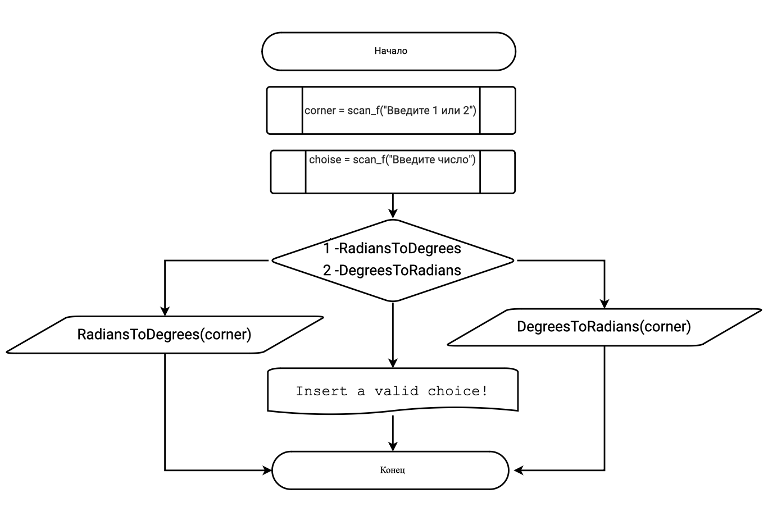
Рисунок 1 Блок-схема основного алгоритма
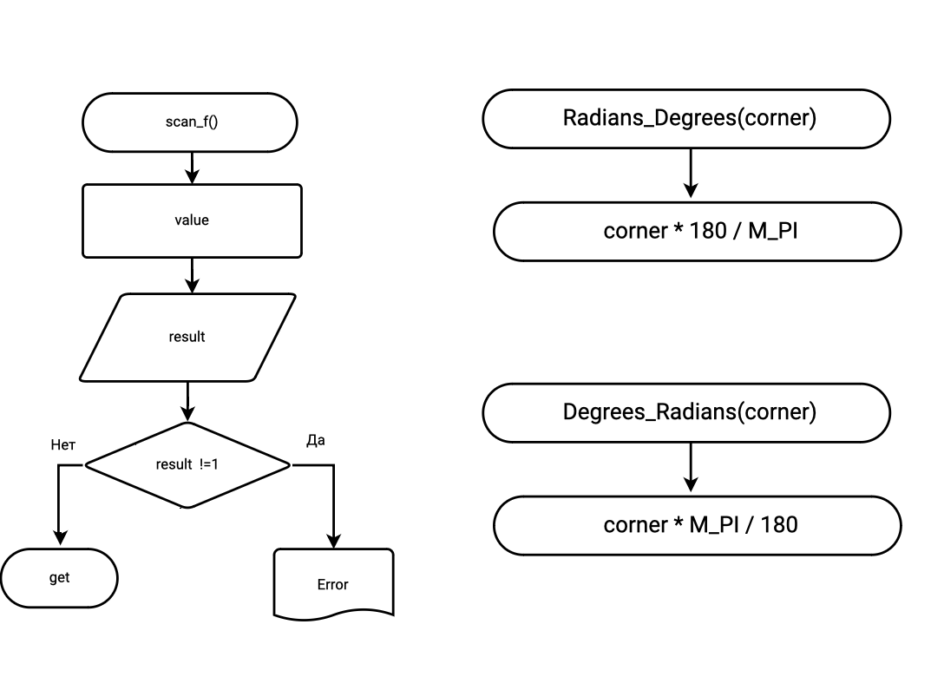
Рисунок 2 – Блок-схема используемой функции

  - 3.3 Текст программы на языке С задание 2–3
#include <math.h>
#include <stdio.h>
#include <stdlib.h>
#include <errno.h>

/**
* @brief Функция присваивает целочисленное значение переменной
* @param - сообщение для пользователя
* @return целочисленная цифра
*/
int scan_f(const char* const message);
/**
* @brief Функция переводит угол из радианов в градусы
* @param corner - угол
* @return угол в градусах
*/
float Radians_Degrees(float corner);
/**
* @brief Функция переводит угол из градусов в радины
* @param corner - угол
* @return угол в радианах
*/
float Degrees_Radians(float corner);
/**
* @brief структура хранит константы, указывающие выбор пользователя заполнить массив
* @brief RadiansToDegrees хранит значение, вызывающее функцию перевода радиан в градусы
* @brief DegreesToRadians хранит значение, вызывающее функцию перевода градусов в радианы
*/
enum Choices
{
RadiansToDegrees = 1,
DegreesToRadians = 2
};
/**
* @brief точка входа в программу
* @return код ошибки (0 - успех)
*/
int main()
{
const int choice = scan_f("Если хотите перевести из радианов в градусы введите 1, если из градусов в радины то 2.\n");
float corner = scan_f("Введите число: ");
switch ((enum Choices)choice)
{
case RadiansToDegrees:
printf("%f", Radians_Degrees(corner));
break;
case DegreesToRadians:
printf("%f", Degrees_Radians(corner));
break;
default:
puts("Insert a valid choice!\n");
return 1;
}
return 0;
}

float Radians_Degrees(float corner)
{
return corner * 180 / M_PI;
}
float Degrees_Radians(float corner)
{
return corner * M_PI / 180;
}
int scan_f(const char* const message)
{
int value = 0;
printf("%s", message);
int result = scanf("%d", &value);
if (result != 1)
{
errno = EIO;
perror("Error :");
abort();
}
return value;
}

3.4 Результаты выполнения программы 2–3
Результаты выполнения программы в C представлена ниже (Ричунок 3-5)
Рисунок 3 – Результаты выполнения программы
Рисунок 4 – Результаты выполнения программы
Рисунок 5 – Результаты выполнения программы

3.5 Выполнение тестовых примеров задание 2–3
В программе Python выполнены тестовые примеры. Результаты их выполнения представлены ниже (Ричунок 7-8).
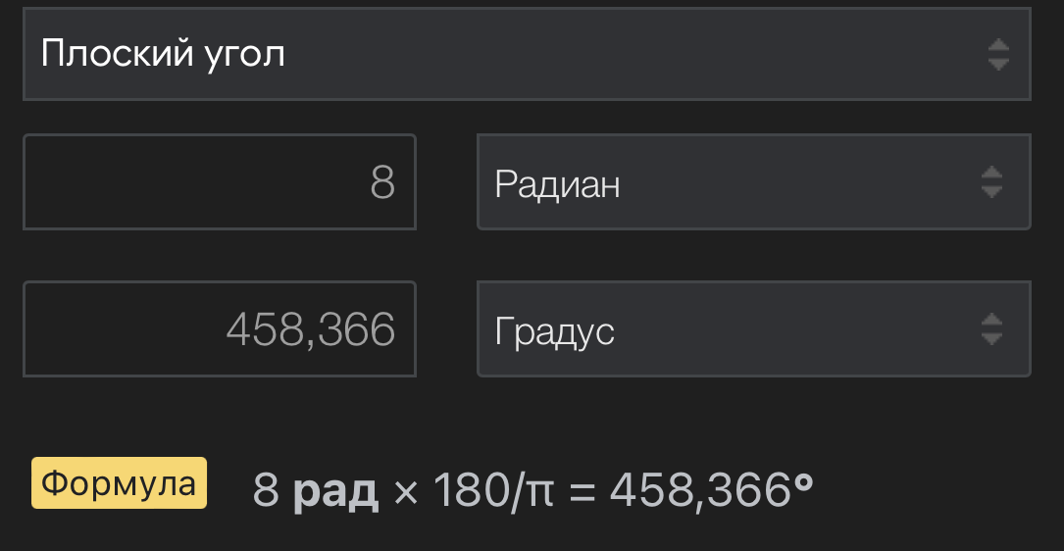
Рисунок 7 – Результат расчета
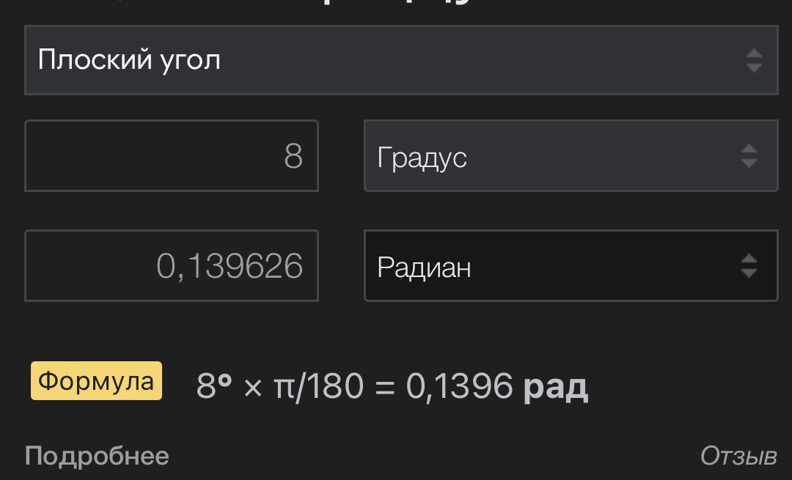
Рисунок 8 – Результат расчета

3.6 Отметка о выполнении задания в веб-хостинге системы контроля версий задание 2–3
Ниже представлено доказательство того, что задание 2–3 было принято. (Рисунок 9)
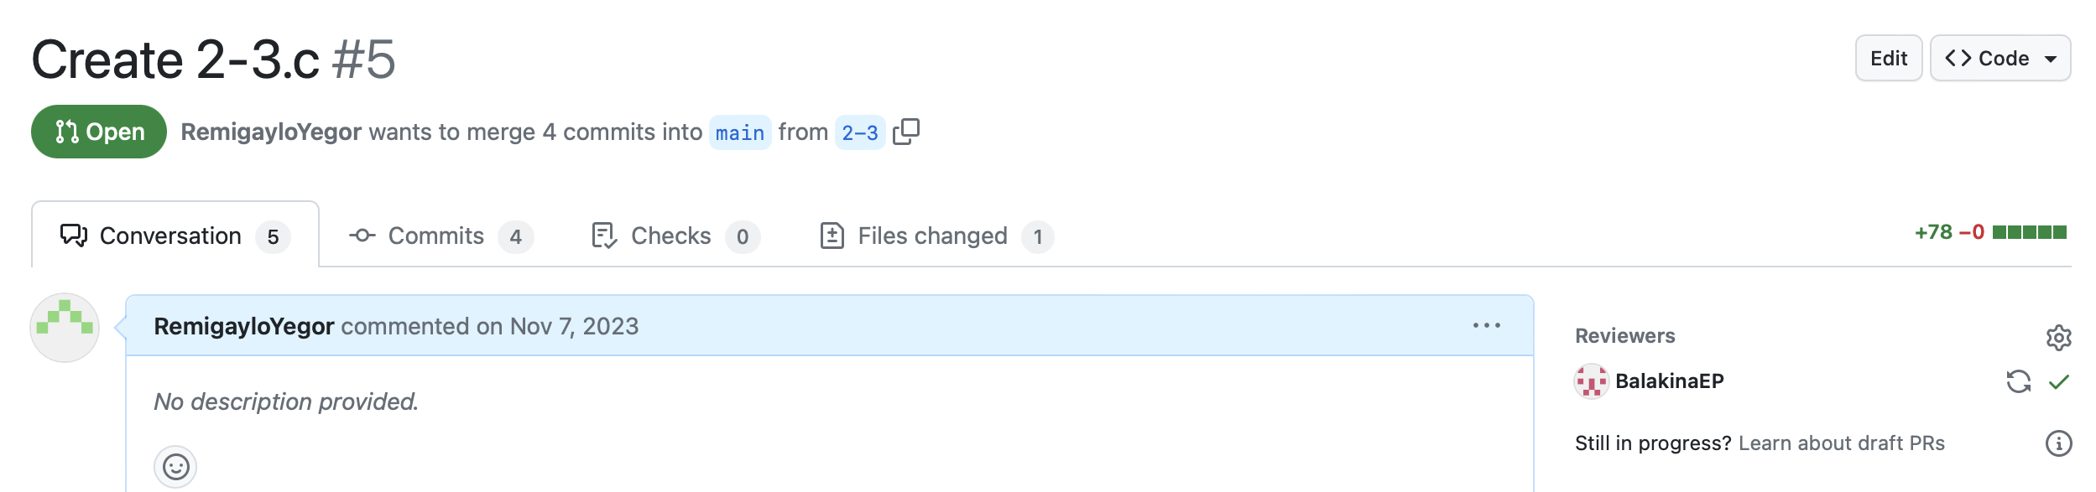
Рисунок 9 – Approve задачи 2–3

